SUMMER CAMP 2025
Tracasa INSTRUMENTAL
APLICACIÓN FQP
Centralización de información inmobiliaria en la zona de Pamplona y solicitud de compra de edificios

Breve descripción y contextualización del proyecto.

La aplicación tiene como objetivo gestionar la información inmobiliaria de manera centralizada. En concreto, permite administrar edificios, distritos, calles, direcciones, empresas constructoras, estados y solicitudes relacionadas con el mercado inmobiliario en la zona de Pamplona. Además, permite la comunicación con otras aplicaciones de sistemas externos, de cara a la gestión de los apartamentos de los edificios comprados y la gestión administrativa del estado de compra de los edificios.
La motivación detrás del desarrollo de esta aplicación, radica en la observación de que los datos inmobiliarios suelen encontrarse dispersos en distintas fuentes (documentos, hojas de cálculo y sistemas aislados), lo cual puede conllevar duplicidad de información, errores en la gestión y pérdida de trazabilidad.
Teniendo todo en cuenta todo lo anterior, los objetivos principales de la presente aplicación se pueden resumir en los siguientes:
- Centralizar la información en una única plataforma.
- Mejorar la organización y consulta de datos.
- Facilitar la comunicación entre departamentos relacionados con la gestión de inmuebles.
- Optimizar la toma de decisiones teniendo en cuenta la disponibilidad de datos actualizados.

Características funcionales

La aplicación ofrece un conjunto de funcionalidades principales que permiten la gestión integral de la información inmobiliaria relativa a la zona de Pamplona.
Concretamente, estas funcionalidades principales se enumeran a continuación, relacionándolas con la correspondiente entidad asociada definida en la base de datos, y una breve descripción de la misma:
- Gestión de edificios (Building): Creación, consulta, actualización y eliminación de edificios.
- Gestión de distritos (District): Administración de las zonas o barrios.
- Gestión de calles (Street): Manejo de calles vinculadas a distritos y edificios.
- Gestión de direcciones (Address): Creación y almacenamiento de direcciones completas.
- Gestión de empresas constructoras (BuildingCompany): Información de las compañías constructoras.
- Gestión de estados (Status): Control del estado de edificios (Disponible, Vendido, Reservado) y solicitudes.
- Gestión de solicitudes (Request): Administración de peticiones realizadas por usuarios o compradores.
- Gestión de pisos y apartamentos (Floor, Apartment): Registro de las plantas de un edificio y sus apartamentos correspondientes.
- Integración con otros proyectos: Envío de información con datos de edificios a sistemas externos.
Además, cada entidad de la aplicación permite realizar las siguientes operaciones básicas (CRUD):
- Crear (Create) → Dar de alta un nuevo registro con validaciones automáticas.
- Leer/Consultar (Read) → Visualizar datos almacenados con paginación y filtros.
- Actualizar/Modificar (Update) → Editar información existente.
- Eliminar/Borrar (Delete) → Suprimir registros respetando relaciones.
Asimismo, la aplicación tiene en cuenta la implementación de una serie de validaciones y reglas de negocio:
- Cada entidad tiene un identificador único (GUID) generado automáticamente.
- Los códigos de edificios deben ser únicos y se generan automáticamente.
- Los nombres de edificios deben ser únicos cuando se proporcionan.
- Se valida la existencia de entidades relacionadas (distrito, calle, empresa constructora).
- No se permite eliminar un registro que esté relacionado con otros elementos activos.

Modelo de datos

Esta sección está destinada a presentar el modelo de datos, en el que cada entidad se describe a través de una ficha de información, en la que se explica qué representa dicha entidad, qué datos guarda y cuáles son sus relaciones con el resto del modelo.

- Edificio (Building)
Qué es: Representa un edificio dentro de la ciudad, con código único generado automáticamente.
Qué guarda:
- Nombre
- Descripción
- Código identificador
- Número de plantas y apartamentos
- Año de construcción
- Precio
- Certificación energética
- Disponibilidad de ascensor (sí o no)
- Estado actual (disponibilidad o no de venta)
Relacionado con:
- Distrito
- Calle
- Dirección
- Empresa constructora
- Plantas y apartamentos
- Estado

- Dirección (Address)
Qué es: La localización exacta de un edificio, creada automáticamente durante el registro.
Qué guarda:
- Dirección completa
- País
- Ciudad
- Código postal
- Indicador de si es apartamento o edificio
Relacionado con:
- Edificio
- Apartamento
- Código postal

- Distrito (District)
Qué es: Una zona o barrio de la ciudad.
Qué guarda:
- Nombre
- Código
- País
- Ciudad
- Códigos postales asociados
Relacionado con:
- Calles
- Edificios

- Calle (Street)
Qué es: Una calle dentro de un distrito.
Qué guarda:
- Nombre y tipo de calle (avenida, paseo, etc.)
- Código de referencia
Relacionado con:
- Distrito
- Edificios

- Empresa Constructora (BuildingCompany)
Qué es: La empresa que construye los edificios.
Qué guarda:
- Nombre
- CIF
- Página web
Relacionado con:
- Edificios construidos por la empresa.

- Estado (Status)
Qué es: La situación de un edificio o solicitud.
Qué guarda:
- Nombre (ejemplo: Disponible, Vendido, Reservado)
- Descripción
Relacionado con:
- Edificios
- Solicitudes

- Imagen de Edificio (BuildingImage)
Qué es: Petición realizada por un usuario o comprador.
Qué guarda:
- Archivo de imágen
Relacionado con:
- Edificio al que pertenece

- Planta (Floor)
Qué es: Una planta dentro de un edificio.
Qué guarda:
- Número de planta
Relacionado con:
- Edificio
- Apartamento

- Apartamento (Apartment)
Qué es: Una unidad habitacional dentro de un edificio.
Qué guarda:
- Número de apartamento
Relacionado con:
- Planta
- Dirección

- Código Postal (Zipcode)
Qué es: Identificador postal de una zona.
Qué guarda:
- Código numérico
Relacionado con:
- Distrito
- Direcciones
Para finalizar esta sección, se presenta a modo de resumen las relaciones entre entidades de la aplicación:
- Distrito → Calles
- Calle → Edificios
- Edificio → Plantas, Apartamentos, Dirección, Imágenes, Solicitudes
- Edificio → Empresa Constructora
- Edificio y Solicitud → Estado
- Dirección → Código Postal

Arquitectura y estructura del proyecto

La aplicación sigue una arquitectura por capas, con tecnología .NET Core para el backend y Angular para el frontend, donde cada parte del sistema tiene una responsabilidad bien definida.
A modo ilustrativo, se presenta a continuación un esquema de la arquitectura por capas empleada:

Aplicación Backend (.NET Core)
├── Controllers → Gestionan peticiones HTTP con validación de ModelState
├── Services → Lógica de negocio y validaciones
├── Repository → Acceso a base de datos
└── Entities/DTOs → Representación de datos con AutoMapper para transformaciones

Frontend (Angular)
├── Components → Interfaz de usuario con formularios reactivos
├── Services → Comunicación con API backend
└── Models → Interfaces TypeScript

Esta segunda parte está destinada a gestionar todo el tema de vistas e interfaces de la aplicación en la página web.
En lo que respecta a la parte de backend, a continuación, se presenta una descripción algo más detallada de la función de cada una de las capas que constituyen la arquitectura:
• Controladores (Controller)
  - Reciben las peticiones del frontend o de la API.
  - Se encargan de llamar a los servicios correspondientes.
  - Devuelven la respuesta en el formato adecuado (archivo JSON).
• Servicios (Service)
  - Contienen la lógica de negocio.
  - Validan la información recibida.
  - Aplican reglas antes de acceder a la base de datos.
• Repositorios (Repository)
  - Gestionan el acceso a la base de datos.
  - Ejecutan consultas y devuelven datos a los servicios.
• Entidades (Entities / Models)
  - Representan los datos del sistema (edificios, calles, distritos, etc.).
  - Se corresponden con las tablas de la base de datos.

Endpoints y API

La aplicación ofrece una API REST con documentación Swagger automática, una herramienta que genera documentación visual mediante un panel con todas las entidades y sus endpoints asociados. Específicamente, esta API REST está organizada por entidades, donde cada endpoint permite realizar operaciones CRUD y otras consultas específicas.
A continuación, se presenta el listado de cada uno de las entidades con sus endpoint asociados y métodos HTTP (CRUD) correspondientes, junto con una breve descripción de su función.

Entidad | Endpoint | Método HTTP | Descripción / Parámetros principales
Building (Edificio) | /api/buildings | GET | Obtener lista de edificios
 | /api/buildings/{id} | GET | Obtener un edificio por ID
 | /api/buildings | POST | Crear un nuevo edificio (nombre, código, distrito, … , etc.)
 | /api/buildings/{id} | PUT | Actualizar un edificio existente
 | /api/buildings/{id} | DELETE | Eliminar un edificio
District (Distrito) | /api/districts | GET | Obtener todos los distritos
 | /api/districts/{id} | GET | Obtener distrito por ID
 | /api/districts | POST | Crear un nuevo distrito
 | /api/districts/{id} | PUT | Actualizar distrito
 | /api/districts/{id} | DELETE | Eliminar distrito
Street (Calle) | /api/streets | GET | Listar calles
 | /api/streets/{id} | GET | Obtener calle por ID
 | /api/streets | POST | Crear calle
 | /api/streets/{id} | PUT | Actualizar calle
 | /api/streets/{id} | DELETE | Eliminar calle
Address (Dirección) | /api/addresses | GET | Listar direcciones
 | /api/addresses/{id} | GET | Obtener dirección por ID
 | /api/addresses | POST | Crear dirección (edificio, apartamento, código postal, … , etc.)
 | /api/addresses/{id} | PUT | Actualizar dirección existente
 | /api/addresses/{id} | DELETE | Eliminar dirección
BuildingCompany (Empresa Constructora) | /api/buildingCompanies | GET | Listar empresas constructoras
 | /api/buildingCompanies/{id} | GET | Obtener empresa por ID
 | /api/buildingCompanies | POST | Crear nueva empresa constructora
 | /api/buildingCompanies/{id} | PUT | Actualizar empresa existente
 | /api/buildingCompanies/{id} | DELETE | Eliminar empresa
Status (Estado) | /api/status | GET | Listar estados disponibles
 | /api/status/{id} | GET | Obtener estado por ID
 | /api/status | POST | Crear nuevo estado
 | /api/status/{id} | PUT | Actualizar estado existente
 | /api/status/{id} | DELETE | Eliminar estado
Request (Solicitud) | /api/requests | GET | Listar solicitudes
 | /api/requests/{id} | GET | Obtener solicitud por ID
 | /api/requests | POST | Crear nueva solicitud
 | /api/requests/{id} | PUT | Actualizar solicitud existente
 | /api/requests/{id} | DELETE | Eliminar solicitud
BuildingImage (Imagen de Edificio) | /api/buildingImages | GET | Listar imágenes de edificios
 | /api/buildingImages/{id} | GET | Obtener imagen por ID
 | /api/buildingImages | POST | Subir nueva imagen (archivo + id de edificio)
 | /api/buildingImages/{id} | PUT | Actualizar imagen existente
 | /api/buildingImages/{id} | DELETE | Eliminar imagen
Floor (Planta) | /api/floors | GET | Listar plantas de edificios
 | /api/floors/{id} | GET | Obtener planta por ID
 | /api/floors | POST | Crear nueva planta (número, edificio)
 | /api/floors/{id} | PUT | Actualizar planta existente
 | /api/floors/{id} | DELETE | Eliminar planta
Apartment (Apartamento) | /api/apartments | GET | Listar apartamentos
 | /api/apartments/{id} | GET | Obtener apartamento por ID
 | /api/apartments | POST | Crear nuevo apartamento (número, planta, dirección)
 | /api/apartments/{id} | PUT | Actualizar apartamento existente
 | /api/apartments/{id} | DELETE | Eliminar apartamento
Zipcode (Código Postal) | /api/zipcodes | GET | Listar códigos postales
 | /api/zipcodes/{id} | GET | Obtener código postal por ID
 | /api/zipcodes | POST | Crear nuevo código postal
 | /api/zipcodes/{id} | PUT | Actualizar código postal existente
 | /api/zipcodes/{id} | DELETE | Eliminar código postal

Flujo de datos

En esta última sección, se presenta el flujo de datos de la aplicación, en el cual se describe cómo viaja la información desde el frontend hasta la base de datos y viceversa, asegurando que las operaciones CRUD y las solicitudes se procesan correctamente.
A modo de ejemplo, se presenta a continuación una visión esquemática de un proceso de flujo de datos simplificado:

Flujo de Datos
├── Frontend (Usuario)
│ └── Interactúa con formularios y botones
│
├── Controller
│ └── Recibe la petición y valida parámetros
│
├── Service
│ ├── Aplica reglas de negocio
│ └── Prepara datos
│
├── Repository
│ └── Inserta / consulta / actualiza en base de datos
│
├── Database (SQL Server)
│ └── Almacena datos de todas las entidades
│
└── Controller → Frontend
└── Devuelve respuesta al usuario

En el caso de la presente aplicación, un ejemplo de este proceso de flujo de datos se traduce en la creación de una solicitud para un apartamento:
- El usuario completa el formulario de solicitud para un apartamento.
- El controller recibe los datos y valida que todos los campos obligatorios estén completos.
- El service verifica reglas de negocio:
  - ¿El apartamento existe?
  - ¿El edificio está disponible?
  - ¿El estado de la solicitud es correcto?
- El repository guarda la solicitud en la base de datos.
- La base de datos confirma que la operación se realizó correctamente.
- El service devuelve la información final al controller.
- El controller envía una respuesta al frontend.
- El usuario ve un mensaje de confirmación de que la solicitud se creó correctamente.

ANEXO: DIAGRAMAS DE ACTIVIDAD
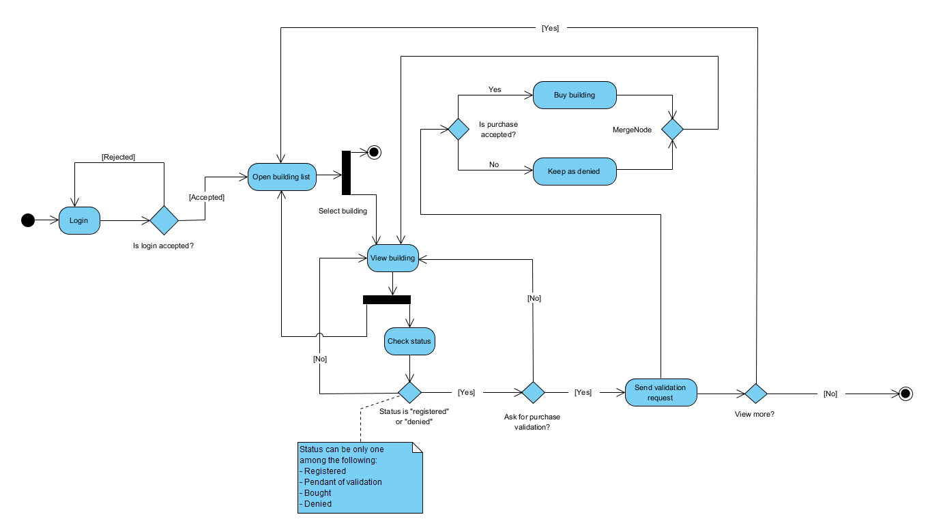

Diagrama de actividad de compra de un edificio.
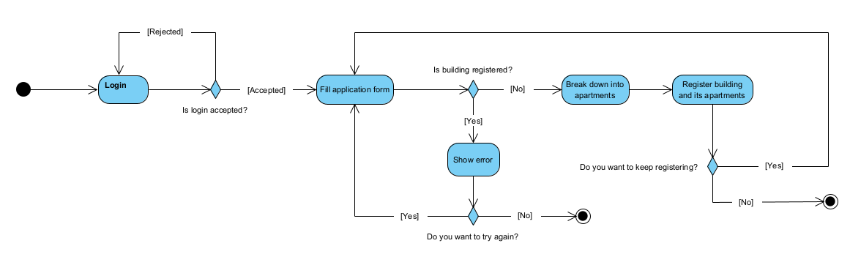
Diagrama de actividad de registro de un edificio.

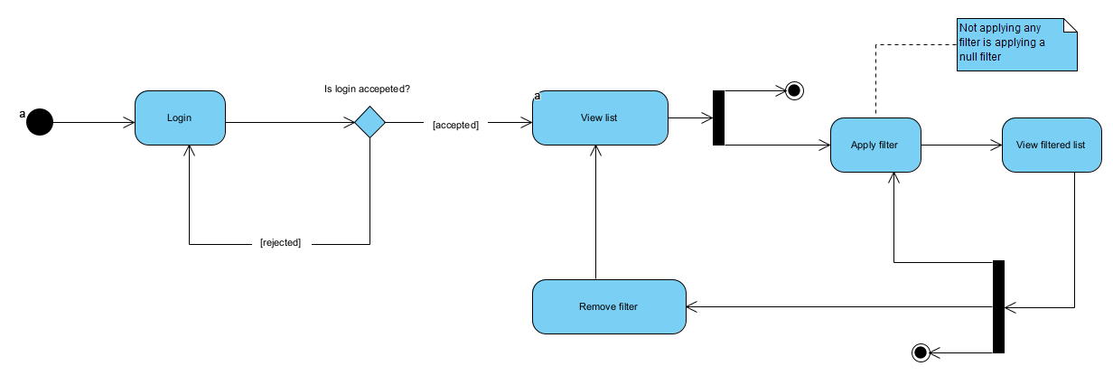

Diagrama de actividad de vista de un listado de edificio.

